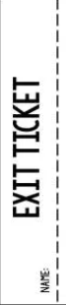**GUIA DE APRENDIZAJE UNIDAD 2 N° DE GUÍA: ___12__**

NOMBRE ESTUDIANTE: ____________________CURSO: _6___ LETRA: ______ FECHA: __________________

Oa: demostrar comprensión de las profesiones y lugares de la ciudad a través de la realización de un breve texto

Estimados alumnos: Responda las siguientes preguntas correspondientes a la clase n°12



|  |
| --- |
| Nombre al menos cinco profesiones u ocupaciones vistas en clases anteriores : |
| Nombre 3 lugares de la ciudad |
| Where would you like to work when you grow up? |

